Муниципальное бюджетное дошкольное образовательное учреждение «Детский сад № 129» г. Уссурийска Уссурийского городского округа

Проект
Тема: «Изучение тела человека. Работа внутренних органов человека»

Автор-составитель: воспитатель
I-квалификационной категории
Редлих Н.В.

г. Уссурийск, 2019год.

1. Тематика проекта: развитие познавательных способностей.
2. Участники проекта: воспитатели.
3.Целевая аудитория: дети подготовительной группы (15 человек), родители (15 человек).
4.Сроки реализации проекта: среднесрочный.
5. Замысел проекта: проект направлен на воспитание культурно-гигиенических навыков, развитие представлений о физическом «Я» - строении и функции человеческого тела; чувства ответственности за сохранение и укрепление своего здоровья, формирование убеждений и привычек здорового образа жизни.
6. Реализация проекта: данный проект должен включать в себя следующие компоненты:
– ценностный – формирование ценностного отношения к человеческой жизни, ответственности за свою жизнь и здоровье;
– гностический – специально отобранный и адаптированный к восприятию дошкольниками материал по изучению тела человека;
– развивающий – формирование у детей активной позиции, направленной на саморазвитие;
– практический – практическое осуществление и применение познанного.
7. Опыт на который опирались: в ходе работы над проектом , я опиралась на опыт различных педагогов, как наших соотечественников, так и зарубежных. Одним из них является Савенков А.И. – советский и российский педагог-психолог в области диагностики и развитии детской одаренности, обучение одарённых детей. Монография «Путь к одаренности. Исследовательское поведение дошкольников».
8. Задачи проекта:
- прививать элементарные умения детей дошкольного возраста следить за своим здоровьем, соблюдать правила гигиены;
- формировать представления о состоянии собственного тела и функционировании человеческого организма;
- пробуждать интерес к оздоровлению собственного организма;
- расширять знания дошкольников о питании, закаливании, режиме дня, культурно-гигиенических навыках;
- развивать умение видеть причины нарушения здоровья; взаимосвязь между здоровьем природы и здоровьем человека;
- развивать интерес к экспериментированию, самонаблюдению, самообследованию;
- воспитывать потребность в здоровом образе жизни;
- любовь и бережное отношение к своему телу;
- восхищение его возможностями.
9. Этапы реализации проекта:
1 этап – подготовительный
1)Диагностика. Уточнение представлений детей о строении и жизнедеятельности человека, его росте и развитии, физиологических понятиях, т. е. личный опыт, на который может опереться педагог.

2)Анкетирование родителей
3)Обсуждение цели и задач воспитателями с детьми и родителями, специалистами.
4)Изучение необходимой литературы
5) Подбор и изучение педагогической и справочной литературы, иллюстративного материала в соответствии с темой проекта и с учётом возрастных особенностей детей, разработка проекта.
6)Создание развивающей среды:
- Игровой центр: Сюжетно-ролевые и режиссерские игры: «Поликлиника»; «Семья»; «Магазин «Продукты»; «Ателье мод»; «Парикмахерская»
- Дидактические игры;
- Центр безопасности;
- Центр исследования и науки;
- Центр правильной речи;
- «Тропа здоровья», включающая в себя объекты живой и неживой природы, позволяет организовать работу по укреплению здоровья и профилактике различных заболеваний детей в игровой форме.
7) Рекомендации для родителей «Что должен знать ребёнок о строении человека»;
8) Памятка «Тело человека».
9) Создание наглядного пособия «Человек и его строение »
10) Изготовление карточек с изображением органов человека для оформления сюжетно – ролевой игры «Поликлиника»
11) Изготовление отдела «Предметы личной гигиены» в сюжетно-ролевой игре «Магазин»
12) Изготовление альбома «Изучаю тело человека».

2 этап – основной

- Внедрение в воспитательно-образовательный процесс эффективных методов и приёмов по расширению знаний дошкольников о строении человека.
2) Разработка и накопление методических материалов и рекомендаций по данной проблеме.
3) Расширение детских представлений, накопление и закрепление полученных знаний об анатомии, физиологии и гигиене человека через разнообразные виды совместной деятельности педагога с детьми и родителями.
4) Тематические дни здоровья: «День витаминки», «День чистоты», «День воды», «День спорта»
5) Фотоконкурс «Если хочешь быть здоров, закаляйся и зарядкой занимайся»
6) Презентация: «Наши глаза», «Слух», «Осязание», «Обаяние».

Познавательное развитие: (Формирование целостной картины мира, расширение кругозора):
«Человек – часть живой природы»;
«Движение для здоровья» (строение двигательной системы);
«Внешнее строение человека».
Беседы: «Наши верные друзья»;
«Здоровая пища»;
«Личная гигиена»
Вечер загадок «Я — человек».
Чтение: «Сказка про витамины и здоровье».
Экологические наблюдения за живой и не живой природой, взаимоотношения человека и природы. Рассматривание картинок.

Физическое развитие:
Спортивные праздники: «В путь за здоровьем»;
Картотека подвижных игр, гимнастики после сна.
Дыхательная гимнастика, пальчиковая гимнастика.
Оздоровления фитонцидами: чесночно — луковые закуски (в обед с супом), ароматизация помещений.
Основные лечебно- профилактические мероприятия: мажем носики оксалиновой мазью.
Закаливающие процедуры: босохождение;
хождение по массажным дорожкам.

Развивающие и дидактические игры, упражнения:

«Будь стройным»;
«Кто в домике живёт?»;
«Где растёт каша?»;
«Чудо – дерево»;
«Мы считаем»;
«Угадай-ка»;
«Веселый повар»;
«Вершки – корешки»;
«Собери урожай»;
«Чудесный мешочек»;
«Вредно – полезно»;
«Что в корзинку мы возьмём?»;
«Витаминные семейки»;
«Найди лишнее»;
«В саду ли, в огороде»;
«Лото»;
«Зелёная аптека».

Сюжетно-ролевые игры:
Магазин «Овощи-фрукты»;
«Продукты»;
«Семья»;
«Приготовим обед для кукол».

Социально — коммуникативное:

На экологической тропе: посадка растений, оформление тропы здоровья.
«Огород на подоконнике». Уход за выращиванием овощных культур на мини-огороде. Подготовка лука и чеснока к обеду. Посадка рассады в открытый грунт.

Работа с родителями:
Консультации: «Хорошо быть здоровым».
Памятка: «Роль витаминов в детском питании».
Папка – раскладушка «Витаминки… (АВС)».
Анкетирование «ЗОЖ»
Изготовление книги «Всё о человеке»
Посадка «Огород дома на подоконнике» (лук, петрушка).

3 этап – заключительный

- Обработка результатов по реализации проекта.
- Презентация проекта.
- Итоговое мероприятие «Знатоки своего тела».
10. Ожидаемые результаты реализации проекта: реализация данного проекта поможет детям относиться к своему здоровью, как к ценности, о которой необходимо постоянно заботиться. У детей будет развито представление о своем теле; организме; дети научатся жить в гармонии с собой и с окружающим миром; будут проявлять интерес к оздоровлению собственного организма.
Родители будут прислушиваться, и выполнять рекомендаций педагогов в области здоровьесбережения детей; активно участвовать в воспитательно-образовательном процессе; грамотно и творчески относиться к вопросам правильного питания и гигиены, воспитания здорового образа жизни у своих детей. Только здоровая семья может быть по-настоящему счастливой, воспитать достойных граждан своей страны
11. Результаты и дальнейшее развитие проекта:
- Обобщили и обогатили опыт детей по формированию культуры здоровья детей подготовительной группы путём применения научных методов и приёмов.
- Мы собрали информацию о слагаемых ЗОЖ, расширили кругозор детей о
многообразии видов спорта, подвижных играх, пополнили
словарный запас спортивной терминологией, всё систематизировали и обобщили как опыт работы в данном проекте. У детей появился устойчивый интерес к здоровому образу жизни, они понимают важность режима дня, правильного сбалансированного питания, необходимость повседневной двигательной активности, роли зарядки и занятий спортом.
- В период работы над проектом дети узнали, от чего зависит здоровье человека, какие вредные привычки пагубно влияют на его самочувствие, что необходимо делать, чтобы укрепить своё здоровье и постоянно его поддерживать на хорошем уровне.
- Кроме знаний полученных детьми о ЗОЖ проект носил практический характер. У детей сформировано желание и потребность использовать теоретические и практические знания в повседневной жизни. Они стали ответственней относится к посещению и проведению зарядки,занятий по физической культуре, выбору конкретного спорта для активизации двигательной активности в течение дня.
- Всё это позволило заинтересовать и побудить также и родителей детей включиться в образовательно-воспитательный процесс по формированию здорового образа жизни.
- Повышение качества знаний по теме ЗОЖ у родителей и активное участие в образовательном процессе будет способствовать формированию потребности к здоровому образу жизни всей семьи.
- Перспектива проектной деятельности в данном направлении:
с целью повышения интереса к здоровому образу жизни необходимо продолжать систематическую работу по указанной теме через создание и реализацию новых совместных с родителями проектов с использованием интегрированного подхода в этом направлении. Продолжать внедрять в педагогическую практику здоровьесберегающие технологии, направленные на охрану и укрепление здоровья дошкольников.
12. Условия реализации проекта
Ресурсы:
- кадровые – воспитатели.
- материально-технические – детская художественная литература; детская научно-познавательная литература и периодика; иллюстрации о теле человека; изобразительные материалы; слайд - презентации; видеотека; настольные игры; сюжетно-ролевые игры; канцелярские принадлежности.
- финансовые – родительская помощь и помощь администрации «МБДОУ «Детский сад № 129».
- программно-методические – методическ5ие разработки тематических занятий и бесед; план-конспект викторины «Знатоки своего тела»; информационный материал для консультаций.
13. Трансляция опыта работы по проекту: мастер-классы для педагогов ДОУ «Изготовление карточек с изображением органов человека для оформления сюжетно – ролевой игры «Поликлиника»; мастер-классы для родителей «Дыхательная и пальчиковая гимнастика и их роль в развитие и здоровье ребёнка»; предоставление опыта работы проекта в социальные сети.
14. Список использованной литературы:
- А.И. Иванова “Естественно - научные эксперименты и исследования в детском саду. Человек”, Творческий центр “Сфера”, Москва, 2004 год.
- С.Е. Шукшина “Я и моё тело”, Москва, издательство “Школьная пресса”, 2004 год.
- А. Барилле “Тело человека”, № 25, 2007 год.
- П. Бронштейн “Ты и твоё тело”, Москва, РОСМЭН, 2007 год.
- С. Булацкий “Тело человека” (энциклопедия), Минск, “ЮНИОН”, 2007 год.
- М. Лукьянов “Моя первая книга о человеке”, Москва, ЗАО “РОСМЭН-ПРЕСС”, 2007 год.
- Т.А. Алексеева, Р.Г. Апресян “365 рассказов о человеке” (энциклопедия), Москва, “РОСМЭН”, 2008 год.
- А. Клейборн “Человек” (энциклопедия), Москва, “РОСМЭН”, 2008 год.
- Э. Прати “Тело человека” (энциклопедия), Москва, “Махаон”, 2006 год. Н.Ю. Синягина, И.В. Кузнецова “Как сохранить и укрепить здоровье детей”, Гуманитарный издательский центр “Владос”, Москва, 2004 год.
- В.А. Доскина, Л.Г. Голубева “Растём здоровыми”, Москва, Просвещение, 2006 год.
- Л. Бобарыкина, Н. Шумилова, программа “Доктор Неболит” (интернет-ресурс).
- В.Н. Волчкова, Н.В. Степанова “Конспекты занятий в старшей группе детского сада. Познавательное развитие”, ТЦ “Учитель”, Воронеж, 2006 год.
- Л.Г. Гаврючина “Здоровьесберегающие технологии в ДОУ”, Творческий центр “Сфера”, Москва, 2007 год.
- В.В. Поляков “Основы безопасности жизнедеятельности”, “ДИК”, Москва, 1997 год.
- “Дошкольное образование”, №14 2004 год, №4 2007 год.
- “Ребёнок в детском саду” №4, 2008 год.

Приложение №1
НОД на тему: «Работа внутренних органов человека».
Программные задачи:
1.Дать детям представления о строение собственного тела, расширять представления о своем организме, о его строение.
2.Побуждать детей к высказыванию. Закреплять навык правильного построения и употребления сложноподчиненных предложений.
3.Расширять знания дошкольников о питании, его значимости, о взаимосвязи здоровья и питания.
4.Воспитывать желание быть красивыми и здоровыми.
5.Закреплять знания детей о полезных продуктах питания.
Словарная работа.
Уточнять и закреплять.
Существительные: легкие, сердце, кишечник, желудок, пищевод, организм, объем легких, грудная клетка, шея, туловище.
Прилагательные: внутренние (органы), важный (орган).
Глаголы: перегоняет (кровь).
Методические приемы: беседа, вопросы к детям, использование наглядного материала, игры, заучивание.
Материалы: схема тела человека, схема строения тела человека с внутренними органами, муляжи продуктов питания,

Образовательная область: социально-коммуникативная
Цель: формирование основ ЗОЖ
Задачи:
• закрепить знания детей о частях тела;
• познакомить с назначением и работой органов;
• расширить словарный запас: кровеносные сосуды, «горячее и холодное» сердце.
• Развивать память, мышление, воображение, активизировать словарь.
• продолжать способствовать укреплению своего здоровья, прививать гигиенические навыки.
Виды деятельности: игровая, двигательная, позновательно-исследовательская.
Формы организации: подгрупповая, индивидуальная.
Формы реализации детских видов деятельности: игры с речевым сопровождением, отгадывание загадок, эксперементирование.
Ход занятия.
Воспитатель: Ребята, сегодня мы с вами все побудем волшебниками и отправимся в научную лабораторию, чтобы провести некоторые эксперименты.
На пред идущих занятиях, мы с вами познакомились со строением человеком и его внутренними органами. А сегодня мы с вами поговорим о том, без чего внутренние органы работать не смогут.
Итак, проходим в первую научную комнату, в которой мы познакомимся с главным источником питания нашего организма – водой.
Вода является наиболее важным источником энергии в нашем организме. Наше тело примерно на 75% состоит из воды. Отсутствие этого необходимого вещества в человеческом теле снижает активность, в результате чего работоспособность падает и человек становится вялым. Кроме того, вода хорошо снимает напряжение.
Вода абсолютно необходима нашему организму для того, чтобы доставлять питательные вещества и кислород до всех участков нашего тела. Связано это с тем, что вода циркулирует вместе с кровотоком. Она действует как растворитель для питательных веществ и солей, помогая им лучше усваиваться.
Если не употреблять нужное количество воды, то становится густая кровь. Она не может свободно продвигаться по кровеносным сосудам (особенно по сосудам мозга) и транспортировать питательные вещества и кислород. Чтобы вернуть крови нормальную консистенцию, нужно, прежде всего, придерживаться оптимального питьевого режима.
Давайте проведём эксперимент:
У нас с вами в тарелочки есть кетчуп, давайте представим, что это густая кровь. Как вы думаете, может ли такая кровь протекать по сосудам?
Ответы детей
А теперь давайте разбавим его водой и посмотрим что получилось.
Вода разбавила густоту, и наша смесь получилась жидкая, теперь она свободно может протекать по сосудам. Давайте проверим, может ли теперь наша кровь свободно протекать по сосудам, (Набрать в шприц и влить в капельницу.
А теперь мы отправляемся в следующую комнату для ознакомления следующего источника. А вот что мы будем исследовать, вы узнаете, отгадав мою загадку:
Через нос проходит в грудь,
И обратный держит путь.
Он невидимый, но все же
Без него мы жить не сможем.
Он нам нужен, чтоб дышать,
Чтобы шарик надувать.
С нами рядом каждый час,
Но невидим он для нас! (воздух)

Ребята, а давайте проведём опыты.
Опыт №1. «Где спрятался воздух?»
Оборудование: целлофановые пакеты, зубочистки.
Скажите, вы видите воздух вокруг нас? (нет, не видим)
Значит, воздух, какой? (невидимый).
Давайте поймаем воздух.
Возьмите со стола целлофановые пакеты и попробуйте поймать воздух.
Закрутите пакеты.
Что произошло с пакетами?
Дети: (они надулись, приобрели форму)
Попробуйте сдавить пакет. Почему не получается?
Дети: (внутри находится воздух)
Где можно использовать это свойство воздуха?
Дети:(надувной матрац, спасательный круг).
Давайте сделаем вывод: Воздух не имеет формы, но он приобретает форму того предмета в который он попадает.
А теперь посмотрите на свою руку через пакет. Вы видите руку?
Дети: (видим).
Значит, воздух, какой?
Дети:(он прозрачный, бесцветный, невидимый).
Давайте проверим, действительно внутри находится воздух?
Возьмите острую палочку и осторожно проколите мешочек. Поднесите его к лицу и нажмите на него руками.
Что вы чувствуете?
Дети (шипение).
Так выходит воздух. Мы его не видим, но чувствуем.
Какой сейчас можно сделать вывод? Воздух нельзя увидеть, но его можно почувствовать.
Вывод: Воздух прозрачный, невидимый, бесцветный, не имеет формы

Сейчас мы с вами узнаем, как же работают наши легкие, для этого мы возьмем воздушные шары. Делаем выдох в шарик (он надувается), затем делаем вдох (он сдувается). Так же работают и наши легкие, когда мы вдыхаем воздух легкие расширяются, а когда делаем выдох они сжимаются.
Ребята, а как вы думается человек сможет жить без воздуха? Я предлагаю вам поиграть в игру «Водолазы», зажимаем нос пальчиками и ныряем ко дну и как только вы почувствуете, что вам не хватает воздуха – выныривайте.
Вывод: Человек без воздуха жить не может, он обязательно должен дышать.
Молодцы ребята, а вы знаете зачем нам нужна физкультура?
Ответы детей
Давайте подумаем, какую пользу приносят физические упражнения?
Дети: Укрепляют мышцы, закаляют организм.
- Дарят нам бодрое, хорошее настроение.
- Прогоняют сон.
А вы сами выполняете физические упражнения? Где и когда? (Ответы детей.) Ребята, давайте покажем, как мы тренируем мышцы своего тела. Вы ребята выходите, круг скорее заведите.
Дети выполняют упражнения под музыку.
Гимнастика
Ребята какими мышцы стали у вас?
Дети: Крепкие, сильные.
Значит, верно говорят: «Силушка по жилушкам огнем бежит». Скажите мне, почему человек должен заниматься физкультурой?
Дети: Физкультура укрепляет здоровье человека.
Чтоб больным не лежать, надо спорт уважать. Помните об этом, ребята.

А сейчас мы проходим в третью научную комнату.

Мы с вами находимся в «Школе здоровья», чтобы узнать, чем мы тут будем заниматься, вам нужно отгадать загадки, а еще из этого чудесного мешочка на ощупь определить и достать отгадку. Ведь все отгадки я спрятала в нем.
1. Я длинный и зеленый,
То свежий, то соленый,
Расту я в огороде,
Любим во всем народе,
Вот какой я молодец,
Называюсь? (огурец).
2. Он бывает, дети, разный –
Желтый, травяной и красный.
То он жгучий, то он сладкий,
Надо знать его повадки.
А на кухне – глава специй!
Угадали? Это… (перцы).
3. Хоть чернил он не видал,
Фиолетовым вдруг стал,
И лоснится от похвал
Очень важный…(Баклажан).
4. Он почти как апельсин,
С толстой кожей, сочный,
Недостаток лишь один -
Кислый очень, очень. (Лимон).
5. Огурцы они как будто,
Только связками растут,
И на завтрак эти фрукты
Обезьянам подают (бананы).

Воспитатель: Вы, молодцы правильно отгадали все загадки. Перед вами ребята на столике отгадки, скажите каким словом можно назвать все то, что лежит у меня на столике? (Ответы детей: еда, пища) Верно.
Вот сегодня мы с вами и поговорим о пище здоровой и вредной, научимся выбирать полезные продукты питания и на опытах покажем, почему вредны некоторые продукты.
Не все продукты, которыми питается человек, полезны для здоровья. Но, если мы будем правильно питаться мы будем здоровы, и не будем болеть.
-А как вы думаете, какие продукты нужно кушать, чтобы быть здоровыми и сильными? (ответы детей)
-Правильно фрукты, овощи, молочные продукты, рыбу, каши, мясо, яйца. А почему именно их? (В них есть полезные вещества, витамины).
- Но кроме того наша пища должна быть разнообразной. Одни продукты дают организму энергию, чтобы двигаться, хорошо думать, не уставать (мед, гречка, геркулес, изюм).
-Другие помогают строить организм и сделать его более сильным (рыба, мясо, яйца, орехи).
-А третьи - фрукты и овощи – защищают наш организм, помогают бороться с болезнями. Если в вашем организме много витаминов, он легко победит любую болезнь, и будет хорошее настроение и отличное здоровье.
-Кроме полезных и натуральных продуктов есть такие, которые содержат различные вредные вещества, химические добавки и могут принести вред здоровью человека, а особенно ребенка. Это жирная, жаренная и острая пища, кофе, а еще продолжите список вредных продуктов: (Ответы детей: чипсы, сухарики, газированные напитки, жевательные конфеты).
А теперь давайте проверим чем вредны сухарики и сладкая газированная вода.

ОПЫТ 1: Давайте каждый положит по одному сухарику в стакан с водой, перемешиваем.
ВЫВОД: Ребята, посмотрите вода в стакане стала мутной и как будто грязной, потому что в сухариках добавлено много острых приправ, соли, что плохо влияет на здоровье человека (желудок)

Воспитатель: Ребята, мы говорили о том, что газированные напитки очень вредны. Я предлагаю вам провести следующий опыт.
Опыт со сладкими газированными напитками.
Посмотрите в одном стаканчике у вас налит газированный напиток, во второй стаканчике вставлена картонная воронка с ватным тампоном и мы переливаем сюда напиток.
Как вы видите, ватный тампон окрасился в цвет газированного напитка, а значит в ней красители, а это вредно для здоровья, может заболеть живот, голова, печень, портятся зубки.

Ребята, а нужен ли сон человеку? Зачем?
Вспомните, что вы чувствуете, когда плохо спали ночью?
Во время сна отдыхают все органы, а также кости у детей, благодаря этому, они лучше растут. Не зря говорят, что дети растут во сне.
А как вы думаете, взрослые и дети спят одинаково по времени? Почему?
Чтобы сон был полноценным нужно соблюдать определённые правила.
-Сейчас мы рассмотрим фотографии и составим правила, что нужно делать перед сном, а чего нельзя.
Можно:
-играть в настольные игры,
-читать книги,
-посмотреть передачу "Спокойной ночи малыши "
-чистить зубки,
-принимать душ.
Нельзя:
-Шуметь, кричать, играть в шумные, подвижные игры, долго смотреть телевизор.
Дети составляют правила. Запоминают их.
Когда мы спим, то видим сны. Иногда сны забываются, а некоторые запоминаются.
Сноведения - это очень странная вещь. Во снах мы можем и летать, и плыть.
Главное, что нужно запомнить о сновидениях: они происходят не на самом деле и не могут причинить никакого вреда, поэтому не стоит пугаться слишком страшного сна.
А давайте мы с вами немного отдохнем. Ложитесь на ковер.
Психогимнастика "Сон"
В гости к нам приходит сон.
За собой зовёт в кроватку.
Спи, малыш, в ней сладко-сладко.
Все спят ночью, но и днём
Мы немножко отдохнём.
Заполдня устали слишком,
Надо сделать передышку.
Ребята, а вы знаете как правильно просыпаться?
1. Потянуться.
2. Поставить правую ногу и встать.
3. Улыбнуться.
А как вы думаете, почему улыбнуться (ответы детей)
Просыпаемся, поднимаемся.
Ребята мы с вами сегодня побыли научными сотрудниками и многое узнали. Я надеюсь, что вы будите соблюдать все правила здорового образа жизни, чтобы ваш организм был крепким и здоровым.

Приложение №2
Памятки для родителей.

Памятка №1
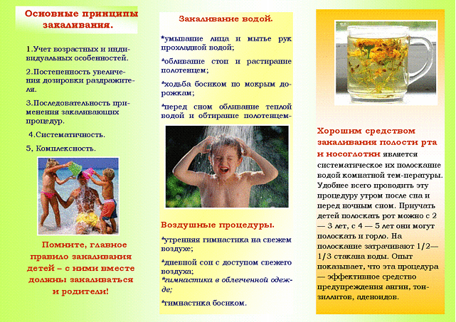

Памятка №2
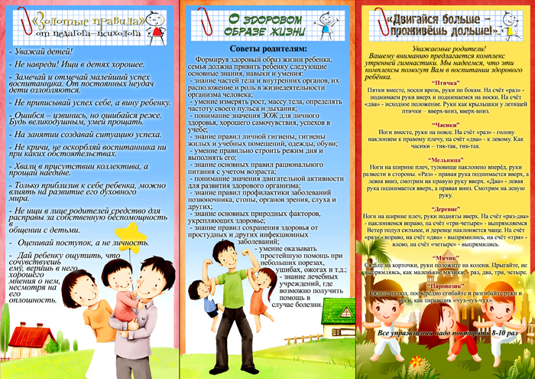
Памятка №3
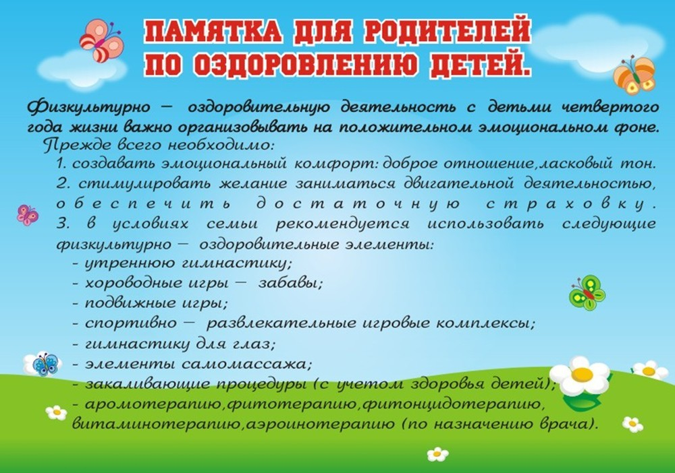
Приложение №3
Выставка книжек-самоделок на тему «Тело человека».

